ICS 13.040.35
J XX

中国制冷空调工业协会标准
T/CRAAS 441—2024/ISO 29462:2013

一般通风过滤器和过滤系统
过滤效率及阻力现场检测
Field testing of general ventilation filtration devices and systems for in situ removal efficiency
by particle size and resistance to airflow
(ISO 29462:2013，IDT)
（征求意见稿）

20××-××-××发布 20××-××-××实施
中国制冷空调工业协会 发布

重要声明

安全建议

本协会竭力推荐制冷空调产品或系统的设计、制造、安装、维修及保养执行国家认可的安全规范和标准。
作为行业协会，中国制冷空调工业协会力求在制定本协会标准时，采用当前的技术工艺水平和成熟有效的实践经验。但是，中国制冷空调工业协会不保证按照这些标准进行的任何实践无害或没有风险。

目 录
前言 5
引言 6
1 范围 7
2 规范性引用文件 7
3 术语、定义、缩略语 7
3.1 术语和定义 7
3.2 缩略语 9
4 测量设备及其安装 9
4.1 粒子计数器 9
4.2 稀释器 9
4.3 泵 9
4.4 采样系统 9
4.5 风速测量仪器 12
4.6 相对湿度测量仪器 12
4.7 温度测量仪器 12
4.8 阻力测量仪器 12
4.9 检测设备的维护与校准 12
5 现场评估 13
5.1 概述 13
5.2 过滤装置的预检 13
5.3 检测许可 13
6 检测规程 13
6.1 风速 13
6.2 相对湿度 14
6.3 温度 14
6.4 阻力 14
6.5 过滤效率 14
6.6 采样点 18
7 结果表述 18
7.1 一般信息 18
7.2 数据采集 20
8 误差及数据分析 20
8.1 概述 20
8.2 相对湿度 21
8.3 空气温度 21
8.4 气溶胶组分 21
8.5 气溶胶浓度的均匀性 21
8.6 粒子计数器的重叠误差 21
8.7 粒子损失 21
9 结果计算 22
9.1 过滤效率的计算 22
9.2 不确定度的计算 23
9.3 变异系数（CV） 24
10 可选的增进型检测 25
10.1 增进型检测的应用 25
10.2 增进型检测的原则 25
10.3 粒径的修正 26
10.4 结果说明 27
附录A （资料性） 过滤装置测试预检表 28
附录B （资料性） 检测许可表 31
附录C （资料性） 完整检测示例 33
参考文献 50
本标准编制成员 51

前 言
本文件按照GB/T 1.1-2020 《标准化工作导则 第1部分：标准化文件的结构和起草规则》的规定起草。
请注意本文件的某些内容可能涉及专利。本文件的发布机构不承担识别专利的责任。
本文件是首次制定。
本标准等同采用ISO 29462:2013。
本规范由中国制冷空调工业协会提出并归口。
本文件主要起草单位：
本文件参加起草单位：
本文件主要起草人：
本文件参加起草人：
本文件于XXX年XXX月XXX日通过中国制冷空调工业协会技术委员会审查。
本文件于XXX年XXX月XXX日经中国制冷空调工业协会理事长审核批准。
本文件由中国制冷空调工业协会技术与标准法规部负责解释。

引 言
本标准给出评价一般通风过滤装置及系统现场性能的检测规程。使用本标准测量0.4 μm粒子过滤效率不低于99%或不高于30%的过滤器时，尽管理论上可行，但实际操作中很难获得具有统计学意义的结果。
供热、通风与空调（HVAC）系统的送风中，含有各种粒径的微生物和非生物粒子，运行过程中，这些粒子会导致风机、换热器等部件的问题，导致性能退降、能耗增加、维护费用增加。送风中的细颗粒物（< 2.5 μm）危害人体健康。
0.3 μm～5.0 μm粒径范围的粒子通常用可以给出规定粒径档粒子浓度的粒子计数器来测量。市面上粒子计数器的测量原理有几种（光散射、电迁移分级、空气动力学拖拽）。最方便也最普遍采用的是光散射粒子计数器，因此，本标准采用光散射粒子计数器。
室外空气及供风中，1.0 μm～5.0 μm范围内的粒子数量很少（按计数<1%），这部分粒子的采样损失又很高。因此，>1.0 μm粒子的检测准确度低，这一点应在检测结果中说明。
现场检测时，粒子光学特性不同于计数器标定和实验室检测粒子计数器所用粒子的特性。现场与实验室，粒子计数器给出的粒子总计数可能一样，但粒径不同。
使用参照过滤器，可以减小因测试条件不同所造成的影响。此外，采用这种改良的检测方法，可将检测结果与参照过滤器在实验室中用标准气溶胶测试的过滤效率进行对比，以修正实测效率。
不论是标准方法还是改良方法，均可为用户和制造商提供现场过滤器的有用信息。
应指出，现场测量的不确定度通常大于实验室测量。不确定度大的原因可能在于：粒子浓度随时间和空间的变化、空气处理机组的结构对采样点的限制、现场检测仪表。这些因素使得现场检测所得计径效率的准确度和精度均差于实验室。本标准旨在通过推荐合适的采样点、采样量及采样设备，尽可能改善检测结果精确度（以及量化精度）。本标准给出的不是严格的过滤器性能评价方法。按照本标准方法得到的结果不能替代实验室检测结果。

一般通风过滤器和过滤系统
过滤效率及阻力现场检测

范围
本标准给出一般通风空气净化装置现场性能检测规程。性能检测指计径效率和阻力。检测规程中包括对风量的定义和报告。
对于运行中的空气处理系统中正确安装的空气净化装置，本标准给出一种对过滤器上、下游粒径0.3 μm～5.0 μm粒子计数方法，并介绍计数器数据的处理和过滤器计径效率的计算。
过滤器结构和形状以及安装现场千差万别，这就需要一个评估现场过滤器和过滤系统的协议。当现场条件符合系统评估的最低要求时，也可以按本规程对系统进行性能评估。
本标准同时给出了检测仪器的性能要求，规定了检测结果的计算和报告规程。本标准不适用于可移动式室内空气净化器的评估，不适用对0.4 μm粒子的预期效率大于99%或小于30%的过滤器现场评估。

规范性引用文件
下列文件中的内容通过本文件的引用而构成本文件必不可少的条款。其中，注日期的引用文件，仅该日期对应的版本适用于本文件；不注日期的文件，其最新版本（包括所有的修订单）适用于本文件。
GB/T 40233 热环境的人类工效学 物理量测量仪器（IDT ISO 7726）
GB/T 25915.3 洁净室及相关受控环境 第3部分：检测方法（IDT ISO 14644-3）
GB/T 29024.4 粒度分析 单颗粒的光学测量方法 第4部分：洁净间光散射尘埃粒子计数器（IDT ISO 21501-4）

术语、定义、缩略语

术语和定义
下列术语和定义适用于本标准。

过滤器旁通空气 air filter bypass
通过空气处理机组（AHU）过滤段但未经过滤的旁通空气。

风速 air velocity
流经过滤器的空气速率。
注：单位m/s，保留3位有效数字

粒子计数器允许测量浓度 allowable measurable concentration of the particle counter
制造商声称的最高可测浓度的50%。

变异系数 coefficient of variation，CV
一组测量数据的标准差除以平均值。

稀释器（稀释系统） diluter (dilution system)
降低采样浓度以避免粒子计数器重叠误差的系统。

过滤器效率 filter efficiency
本标准定义的过滤器效率为，根据被测过滤器上、下游粒子计数得到的过滤效率。

过滤装置 filter installation
一个或一组过滤器装配在一起的、具有相同进风口和出风口的过滤器系统。

一般通风 general ventilation
将新风、回风，或者两者的混合空气送入房间及排出房间的过程。

同轴采样 isoaxial sampling
采样口气流方向与被采样气流方向相同的采样方法。

等动力采样 isokinetic sampling
采样探头入口风速与采样点周围风速相同的采样技术。

粒子计数器 particle counter
对采样空气中离散粒子进行检测和计数的装置。

粒径档 particle size range
某一确定的粒子计数器通道。

参照过滤器 reference filter
经实验室计径效率检测过的小型干式过滤器。

计径效率 removal efficiency by particle size
在给定粒径档内，过滤器对上游粒子的截留率。

阻力 resistance to airflow
运行中且实测风量下，过滤器本身及载尘造成的静压损失。
注：单位Pa，保留两位有效数字。

系统效率 system efficiency
通过上下游粒子计数测量得到的、可能包含若干级过滤器或其他元件的过滤系统的过滤效率。

缩略语
AHU 空气处理机组
CV 变异系数
HEPA 高效过滤器（参照T/CRAA 431.1）
HVAC 供热、通风与空调
MERV 最低效率报告符
OPC 光学粒子计数器
RH 相对湿度
ULPA 超高效过滤器
VAV 变风量系统
VFD 变频器

测量设备及其安装

粒子计数器
粒子计数器的测量范围应涵盖0.3 μm～5.0 μm，在此范围内不少于4个粒径档，且在粒径小于1.0 μm的范围内不少于2个粒径档（如：0.3 μm～0.5 μm，0.5 μm～1.0 μm，1.0 μm～2.0 μm，2.0 μm～5.0 μm）。粒子计数器的维护和校准见第4.9条。

稀释器
稀释系统将气溶胶浓度稀释至可接受范围。选择合适的稀释比，使待测粒子浓度保持在低于粒子计数器的浓度上限，且能获得较好的统计数据（见9.1.2）。若使用稀释系统，则上、下游采样均使用。稀释系统不应改变进入粒子计数器的采样流量。

泵
泵用于调整经过采样探头的采样流量q_{s}。当采样流量q_{s}与计数器流量q_{pc}相同，且符合等动力采样时，没必要使用泵。

采样系统
    - 概述
图1是一种常见采样系统。

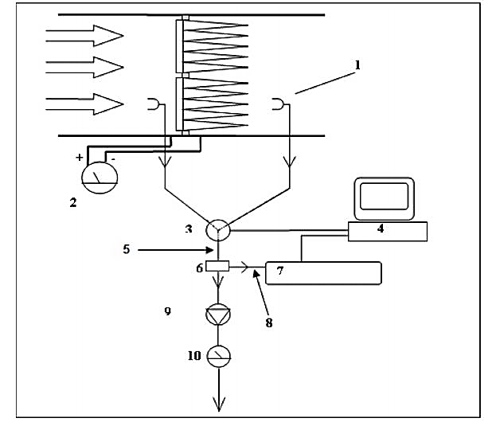
1 | 下游采样 | 6 | 稀释器
2 | 压差计 | 7 | 粒子计数器
3 | 阀门 | 8 | 通向粒子计数器的气流q_{pc}
4 | 计算机 | 9 | 泵
5 | 一次采样流量q_{s} | 10 | 流量计
图1 采样系统

    - 采样探头
采样探头为边缘锐利的管口，管口通过采样管与辅助泵或粒子计数器相连。管口直径应遵照等动力采样原则，开口直径不宜小于8 mm。
    - 采样管
上下游的采样管应等长，为了避免采样损失，应尽可能缩短采样管长度。选取适宜的采样管材料以减少粒子损失。目前已有计算管路损失的软件^{[2]}。
    - 采样点
采样点应靠近过滤器，见图2。若检测的是系统效率，采样点就应选在远一些的位置，以使经过过滤器、框架、检修门的气流能充分混合。系统效率的检测要困难些，检测前应仔细计划并撰写详细说明。
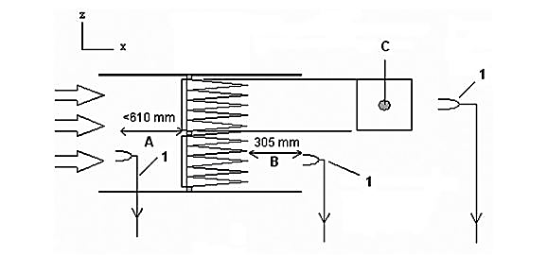
A 采样探头与过滤器最小间距
B 采样探头与过滤器末端的间距
C 检测过滤器效率时风道横截面上采样点的位置
1 检测过滤系统效率时下游采样点位置
图2 采样点位置

    - 阀门（手动或自动）
阀门控制上下游采样的切换，阀门的结构应保证上下游采样的粒子损失相等。阀门的结构不得影响过滤效滤测量（例如，可采用足够口径的四通球阀）。
    - 同轴采样管口
若使用泵来获得等动力采样，采样管路中应配有接粒子计数器或稀释器的同轴采样管口，见图3。

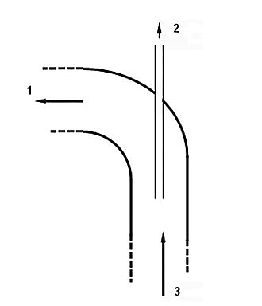
1 泵气流
2 粒子计数器气流
3 采样气流
图3 接粒子计数器的同轴采样管

    - 流量计
若采样系统中配有辅助泵，就要配流量计。流量计与泵串联，设在泵的入口或出口。

风速测量仪器
被测风速应在风速测量仪器的范围之内。测量仪器应按GB/T 40233的要求选择。建议选用带有数据记录及平均值计算功能的仪器。理想的测量仪器应能对数据进行标准海拔环境修正。

相对湿度测量仪器
被测相对湿度应在湿度测量仪器的范围之内。测量仪器应按GB/T 40233的要求选择。建议选用带有数据记录及平均值计算功能的仪器。

温度测量仪器
被测温度应在温度测量仪器的量程之内。测量仪器应按GB/T 40233的要求选择。建议选用带有数据记录及平均值计算功能的仪器。

阻力测量仪器
被测阻力应在阻力测量仪器的量程之内。测量仪器应按GB/T 40233的要求选择。建议选用带有数据记录及平均值计算功能的仪器。

检测设备的维护与校准
维护项目和计划表应符合表1的规定。

表1 设备维护计划表
维护项目 | 每次测试 | 每年 | 性能可能  变化时 | 备注
粒子计数器伪计数检查 | ○
采样系统伪计数检查 | ○
气流阻力 | ○
风速 | ○
粒子计数器处采样气流的温度、相对湿度 | ○
上游浓度检测 | ○
参照过滤器检测（现场） | 可选
参照过滤器检测（实验室） |  | ○ | ○
粒子计数器基本标定 |  | ○ | ○
温度、相对湿度、风速、阻力等检测仪器的标定 |  | ○* | ○ | *或按仪器制造商的要求
稀释比检查 |  | ○ | ○
检查采样探头是否损坏 | ○

现场评估

概述
本章给出过滤效率现场检测的推荐最低要求。

过滤装置的预检
应对过滤器及空气处理机组进行预检，以确定其能按本标准进行评估。预检同时可判断是否存在潜在危险，导致无法或难以接近空气处理机组。
预检内容（不限于此）见附录A。

检测许可
预检完成后，且确定可以对过滤装置进行检测，则应由业主或管理部门与检测公司代表完成“检测许可表”并签名，合适的检测许可表见附录B。

检测规程

风速
检测期间，流经过滤装置的风量应保持恒定。变频风机（VFD）和变风量（VAV）末端可以保持风量恒定，风阀则不好用。此外，为了减少粒子计数的波动影响检测结果，送风中室外新风的比例也应保持恒定。
过滤器面风速的测量使用4.5规定的仪器。测量既可在过滤器上游也可在下游，但推荐下游。在整个过滤断面上，各点的风速可能显著不同，因此，风速测点应至少覆盖25%过滤面，且采样点在整个过滤断面分布均匀。测量仪器应远离人员等障碍物形成的湍流。所测风速的变异系数（见9.3）应小于25%。
风速测量应与阻力和过滤效率的检测同期进行，以保证实测风速与阻力和过滤效率检测时的风速没有显著不同。最好是，在阻力和过滤效率检测前后各测量一次风速，然后取平均值。
检测步骤示例：
检测1：风速测量（平均风速=2.0 m/s）；
检测2：阻力测量；
检测3：过滤效率测量；
检测4：风速测量（平均风速=2.2 m/s）。
此例中，记录的平均风速为2.1 m/s。
检测期间频繁测量风速，可获得更确切的风速随时间变化情况。

相对湿度
相对湿度的测量仪器见4.6。在测量期间，流经过滤装置空气的相对湿度应处于粒子计数器及相对湿度测量仪的要求范围内。检测系统过滤效率时，应分别测量并记录上、下游探头处的相对湿度。检测过滤器效率时，仅需测量并记录上游探头或下游探头两者中的一处的相对湿度。此外，还应记录粒子计数器处的相对湿度。可通过测量湿球温度的方法来代替相对湿度的测量。

温度
温度的测量仪器见4.7。流经过滤装置的空气温度应处于粒子计数器的要求范围内。检测系统过滤效率时，应分别测量并记录上、下游探头处的温度。检测过滤器效率检测时，仅需测量并记录上游探头或下游探头两者中的一处的温度。此外，还应记录粒子计数器处的空气温度。应注意温度是否超出仪器的正常工作范围。温度低于冰点时，粒子计数器无法正常使用（见第8章）。

阻力
阻力的测量仪器见4.8。若现场装有测压装置，则可将阻力测量设备与原有取压管相连。若使用原有取压管，应注意测量值为不含动压的静压值。取压管探头的朝向应垂直于气流方向，探头前没有产生涡流的障碍物。若气流直对探头，则测量的是动压而非静压。原取压管弯曲、破损、阻塞、失效或安装不当时，阻力读数可能不正确。若原取压管不满足测量要求，则不得使用。
理想情况下，应分别记录每一级过滤段的阻力。但有时无法测量各级过滤段的阻力，就只能测量多级过滤段的合成阻力。
最好在不少于2 min的时间内测量至少25次，取其平均值。计算并记录阻力的变异系数。

过滤效率
    - 过滤效率检测
本节包含3种过滤效率的检测。
过滤器效率
测定一只或一组过滤器组去除气悬颗粒物的效率。选取合适的下游采样点，以对流经过滤器的气流进行有代表性的采样。
系统效率
测定过滤系统去除气悬颗粒物的效率。过滤系统包括过滤器及其安装框架。选取合适的下游采样点和采样方法，以对流经过滤系统的总气流进行有代表性的采样，其中，总气流包括流经过滤器的空气以及通过过滤器周边通道的空气（即，过滤器旁通空气）。
其他“系统”检测
本标准除了可检测过滤装置的过滤性能外，还可用于比较空气处理机组中不同功能段的粒子浓度，从而对空气处理系统作整体检测。
注：“效率”一词只针对去除粒子（没有粒子增加）的过程，因此，本标准中其他“系统”的检测结果并非是“效率”。当上、下游采样点之间有了其他HVAC组件，“系统”涵盖的范围就增大了，某些明显的发尘（如，空气处理机组箱体的漏风）势必影响到下游的粒子浓度。
例如下列空气处理机组：
组件1：预过滤段
组件2：冷却盘管段
组件3：风机段
组件4：末级过滤段
本例中，采样点设在预过滤段的上游和末级过滤段的下游，以此测定经过这4个组件的整体的粒子浓度的变化。此时，“系统”指的是上、下游测点间所有功能段所组成的一个整体。
    - 采样方法
      - 粒子计数仪器
使用4.1规定的粒子浓度测量仪器。上、下游的测量中使用同一台粒子计数器，因为现场实测粒子与实验室标定用的粒子组分不同，无法保证不同粒子计数器间能够相互匹配。
      - 采样量
每次采样（包括零位检测），采样量至少1.0 L，或采样时长不少于20 s，以采样时长大者为准。采样量应能提供足以给出可靠统计结果的粒子数（见第9章）。考虑到过滤效率的计算，上游一个粒径档的平均浓度应不少于37粒/L。
某些系统中，最小采样量可能无法保证每个粒径档的数据都得出具有统计学意义的结果，此时，增大采样时长可以改善测量的统计有效性，但即使这样，也不是所有粒径档都能获得具有统计学意义的结果。
一旦开始进行效率检测的粒子计数，就不能再更改采样量和采样时间。若为了改善粒子计数的统计有效性而改变采样量或采样时间，则应重新开始整个检测流程，以保证所有采样结果来自于相同的采样量与采样时间。
      - 清吹采样管
在读取每组上游数据组和下游数据前进行采样管清吹。清吹时间应不少于粒子从采样探头行至粒子计数器所需时间的5倍。
      - 粒子计数器的零计数检查
在效率检测之前，将高效过滤器与粒子计数器相连，进行至少1 min粒子计数器的零计数测量。所有粒径档的粒子浓度总和应小于10粒/L。
      - 浓度上限
在粒子计数器零计数检查之后，应确定上下游粒子浓度处于测量仪器（粒子计数器，稀释器）的要求范围内，同时其浓度足够大以保证检测结果的统计精度（见第9章）。浓度采样的测量见6.5.2.9。超出浓度限制（定义见3.1.3）、且未稀释样品的数据无效。若超出浓度限制，就应在检测中使用4.2规定的稀释器。根据实测浓度值和稀释比计算实际浓度。
除最大浓度的限制外，每个粒径档也都有个最小平均浓度限值，见9.1.2。
      - 系统零计数检查
浓度限值检查完成之后，在下游采样头处串联一只高效过滤器来进行系统零计数检测，见图4。对经过高效过滤器及采样路中的粒子进行至少1 min的采样计数。全部粒径段的最大允许浓度，取0.05%上游浓度与10粒/L中的大值，举例如下：
示例：
实测浓度： 35 300粒/L
最大渗漏率： 0.05%
允许浓度： 18粒/L

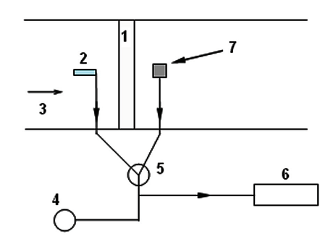
1 | 受试过滤器 | 5 | 换向阀
2 | 上、下游采样探头 | 6 | 粒子计数器
3 | 气流 | 7 | 下游高效过滤器
4 | 泵
图4 下游采样管路的零计数检查

      - 等动力采样
当采样空气（即采样探头中的空气）与自由流（即，空气处理机组中的空气）的流速不同时，可能会产生采样误差。为了减小这种误差，应保证采样头与气流方向平行，还应保证采样风速与自由流的风速相等。改变采样头口径或采样头数量（见图1），或改变采样流速，可以调整采样风速。若有需要，可采用辅助泵，也可以使用粒子计数器的同轴采样（见图3）。
示例：
假定已测风速为1.65 m/s，采样头直径为13 mm。
流量$q_{s}$（m³/s）为
$$\frac{{[dia(mm)]}^{2}π}{4}×\frac{1 m^{2}}{1{×10}^{6}{mm}^{2}}×Vel m/s$$
$$q_{s}=\frac{{(13mm)}^{2}π}{4}×\frac{1m^{2}}{1{×10}^{6}{mm}^{2}}×1.65 m/s$$
$$q_{s}=2.19×{10}^{-4} m^{3}/s$$
采样流量应尽可能接近计算值$q_{s}$，允差±20%。
注：长久以来，人们认为等动力采样能保证空气粒子采样的代表性。等动力采样中，采样管或端口的流速与主气流的流速相匹配。若采样管的流速低，则采样口面对的气流中仅有部分被采集，这会导致采样误差。此外，若主气流的流速过大时，部分动压就会转变为采样管中的静压，这会导致额外的误差。若采样流速过大，则会出现过度采样。实践中，通常要求采样流速和主气流的流速偏差不超过20%。经验表明，这种规定可以很好地平衡现场气流与等动力采样之间的矛盾。另外，为了避免大粒径粒子的碰撞损失，采样头的入口横截面推荐采用空气动力学设计，且采样探头上不应设有大的平面。
      - 采样系统的安装
所有采样点均应接至通往粒子计数器的同一采样管。可设置转向阀来切换上、下游采样。为了减少从主气流采集的粒子浓度发生变化，应合理选用采样管、阀门及弯头。可以使用符合4.1条要求的便携式粒子计数器，计数器放置在便于获得代表性采样数据的地方。应设置支撑物（如三脚架）来放置粒子计数器。为了避免操作人员干扰气流及人体产生的粒子造成的采样误差，采样期间，人员应离开空气处理机组，见6.1。
      - 粒子浓度的预检
应评估粒子浓度在空间（即，粒子浓度随过滤装置的不同点而异）和时间（即，粒子浓度随时间变化）上的可能变化，以确定最适合的采样点。为此，在开始过滤效率检测之前，推荐在上游采样点进行以下采样：
- 每点至少进行5次采样，以评估粒子浓度随时间的变化；
- 对于大过滤段，迎风面上至少取5个采样点，以评估粒子浓度随空间的变化。对于小过滤段，可适当减少采样点。
数据差异大，计径效率的计算精度就差。对任一粒径档，若测量数据的变异系数（见9.3）大于25%（若一个粒径档的平均计数少于50粒，则其变异系数上限为50%），应采取以下两种措施中的一种：或至少获得6.5.2.10规定的最小数据组数量，或拒绝采样结果。若某粒径档的采样浓度低于9.1.2规定，则不计算该粒径档的过滤效率。
      - 数据组
每套数据组中应至少包含一个测点上的6次采样的数据，采样数据中包含所有粒径档的计数。建议更多的采样，采样多，数据的不确定度会收窄，见第9章。
      - 数据组的数量
多个数据组可说明粒子浓度在空间（即，粒子浓度因过滤段的不同位置而不同）和时间（即，粒子浓度随时间变化）上的变化性。应获取至少4个下游数据组以及3个上游数据组。从下游采样开始，上、下游交替。例如，若采集7组数据，采样顺序为：下游、上游、下游、上游、下游、上游、下游。更多的采样会使数据的不确定度会收窄，见第9章。

采样点
采样点位置
粒子采样点的位置应选气流稳定、风速均匀处。采样点处实测风速的变异系数CV<25%。
上游采样点位置
上游采样点应位于可以获得代表性上游浓度之处。上游探头的入口距过滤器表面应小于610 mm，如图2所示。
下游采样点位置——过滤效率检测
测定过滤效率时，下游采样点应位过滤器下游距过滤器305 mm处，且在过滤器的中心线上，如图2所示。若现场不允许（例如，表冷器距过滤器不足305 mm），探头与过滤器的距离可以小于305 mm，但不能放入过滤器内部（如，如隔板、滤袋、滤材之间）。
下游采样点位置——系统效率检测
测定系统效率时，下游采样点应尽可能远离过滤器，但应位于下一级可去除气流中粒子的HVAC系统组件之前。例如，若过滤器后面是冷却盘管，则下游采样点应位于盘管之前紧靠盘管处。应合理采样以获得流经过滤系统总气流的代表性样本。总气流包括流经过滤器的空气和绕过过滤器周边的空气（过滤器旁通空气）。这可能需要用到多点采样管，也可以在截面上均匀分布且覆盖整个过滤区域上的多个位置分别采样。在设定好的位置，上、下游切换采样。

结果表述

一般信息
完整的试验报告中应该包括过滤装置预检表（见附录A）和检测许可表（见附录B）中的所有内容，此外，还应包含以下内容：
- 业主信息
- 名称，地址，电话，邮箱
- 建筑
- 空气处理机组
- 系统描述
- 检测与空气处理机组信息
- 检测日期与时间
- 过滤装置安装日期
- 受试过滤器的位置
- 给出阻力采样点和粒子计数采样点的示意图
- 是否使用稀释器
- 采样点位置
- 上游
- 下游
- 空气源（室外新风、室内回风，或混合百分比）
- 运行情况（平日使用情况）
- 系统的过滤面积（每级过滤段），m²
- 其他备注（可能影响结果的异常情况）
- 过滤器介绍
- 过滤器型号，或描述
- 产品批号，或产品编号
- 过滤器尺寸及数量
- 滤材种类（玻璃纤维，带静电化纤，等等）
- 滤材颜色
- 滤材面积估算值，m²
- 设备
- 粒子计数器
- 制造商和型号
- 校准日期
- 采样流量，m³/s
- 粒径档
- 重叠误差为5%时的浓度限值
- 温度测量仪器
- 制造商和型号
- 校准日期
- 相对湿度测量仪器
- 制造商和型号
- 校准日期
- 阻力测量仪器
- 制造商和型号
- 校准日期
- 风速测量仪器
- 制造商和型号
- 校准日期

数据采集
报告的数据应包含以下内容：
- 零计数检测数据
- 浓度预检
- 风速
- 过滤器的平均风速。若在粒子浓度测量前后都进行了风速测量，则需分别报告浓度测量前、后风速值，以及平均风速值；
- 每组风速的变异系数。
- 温度
- 系统内的空气温度；
- 粒子计数器周围的空气温度。
- 相对湿度
- 系统内空气相对湿度；
- 粒子计数器周围空气相对湿度。
- 阻力
- 过滤装置的平均阻力。若在粒子浓度测量前后都测过阻力，需分别报告粒子浓度测量前、后的阻力值，以及两者的平均值；
- 每组阻力数据的变异系数。
- 过滤效率
- 0.3 μm～5.0 μm范围内粒子计数器每个粒径档的平均计径效率；
- 0.3 μm～5.0 μm范围内粒子计数器每个粒径档的不确定度的上、下限；
- 计算并报告0.3 μm～5.0 μm范围内粒子计数器每个粒径档的变异系数；
- 按第9章计算的效率值。
- 原始数据
- 最终报告中应包含样品数据汇总表；
- 若有要求，给出原始计数测量数据，包括：日期、时间、采样时长、及每个粒径档的原始计数数据。

误差及数据分析

概述
应注意误差来源以尽量避免测量误差。本章仅罗列出常见误差的产生原因，而不是给出详尽的解决办法。现场测量中，下文提及的许多造成误差的因素不可控（即，只能面对现实）。但通过采用前面介绍的重复测量和系统稳定性检验，可以减小测量中的系统误差。

相对湿度
较高的相对湿度，尤其当高于80%时，会导致过滤装置的效率变化的阻力增加。高相对湿度还会使某些亲水性的粒径增大，这些粒子进入粒子计数器的检测腔前，可能因被干燥而与空气过滤器处粒子的粒径不同。湿度还会改变粒子的折射率，进而影响实测粒径的大小。第10章给出可用于修正结果的改进的检测方法。

空气温度
操作环境温度在冰点或低于冰点时，采样探头和采样管会结冰，粒子计数器会超出正常工作范围，表面上出现凝结水甚至结冰，这都会产生测量误差。应避免在那样的温度条件下检测，除非要求如此。

气溶胶组分
在现场，许多专业人士选用光学粒子计数器，这种仪器测得的粒径取决于粒子的折射率和形状，但是，现实粒子的这些特性未知。一般来说，气流中含有黑色或暗色的粒子时不宜进行测量，例如可见的烟气。

气溶胶浓度的均匀性
过滤装置中粒子浓度会随时间和空间显著变化，这些变化会导致测量误差。为了减小此类误差，应严格遵循前文介绍的系统评估。浓度随时间和空间的变化应写入报告。

粒子计数器的重叠误差
两颗粒子同时出现在粒子计数器的检测腔时，它们的光散射信号被记作一颗大粒子，于是就出现重叠误差。高浓度时这种情况常见。设备制造商一般会提供设备在不同浓度下重叠误差的相应数据。一般说来，应避免出现导致重叠误差5%对应浓度的50%浓度，超出这一浓度时，建议用稀释器将浓度降至可接受范围。根据GB/T 29024.4，应明确粒子计数器的最大工作浓度。还应注意，若用了稀释器，不要用名义稀释比来计算实际（未稀释）浓度，而应对每一粒径档的稀释比进行校准。

粒子损失
粒子经过采样管、稀释系统、仪器本身，会产生损失。大粒子因表面碰撞而损失明显；小粒子因扩散产生的损失相对小一些。经验表明，在0.3 μm～1.0 μm范围内，粒子损失不会显著影响现场检测结果。
在上、下游采用相同采样管线，可以减少粒子损失导致的误差。所谓相同管线指：同样采样探头、同样长度的采样管、进入仪器前采样流的同样路径。缩短采样管长度、采用金属或不滞留静电材料的采样管，可以减少扩散损失。减少大粒子损失的措施包括：避免流动的急弯，用球阀代替针阀，流动截面平缓改变。在采样点处，可采用前文介绍的等动力采样来减少采样损失。
通过测量采样管线上各节点前后的粒子浓度，可快速估计各部分的粒子损失。估计损失时，可使用跟现场所用相同的粒子计数器，使用现场大气尘。若采样系统某段的损失超过5%，或整个管线的损失超过10%，就有必要重新配置采样管线，或对结果进行修正。计算管线损失可以使用相应软件^{[2]}。

结果计算

过滤效率的计算
每组采样数据包含多次采样结果。采样时交替测量上、下游数据，从下游数据开头并结尾，如表2所示。

表2 采样循环示例
序号 | 1 | 2 | 3 | 4 | 5 | 6 | 7 | 8 | 9 | 10 | 11 | 12 | 13
下游 | D₁ |  | D₂ |  | D₃ |  | D₄ |  | D₅ |  | D₆ |  | D₇
上游 |  | U₁ |  | U₂ |  | U₃ |  | U₄ |  | U₅ |  | U₆

采样数据平均值
计算每个数据组中各粒径档的平均值：
$${\overline{U}}_{d,c}=\frac{\sum_{i=1}^{n}{U_{d,c,i}}}{n}$$
$${\overline{D}}_{d,c}=\frac{\sum_{i=1}^{n}{D_{d,c,i}}}{n}$$
式中：
$${\overline{D}}_{d,c}$$ | 每个粒径档下游粒子计数$D_{d}$的平均值；
$${\overline{U}}_{d,c}$$ | 每个粒径档上游粒子计数$U_{d}$的平均值；
$$D_{d,c,i}$$ | 第d组下游采样数据中粒径档 $c$ 的粒子计数；
$$U_{d,c,i}$$ | 第d组上游采样数据中粒径档 $c$ 的粒子计数；
$$d$$ | 采样数据组编号（上游或下游）；
$$c$$ | 粒径档编号；
$$n$$ | 每个数据组中的采样次数。

最低上游浓度
计算效率时，任一粒径档粒子的上游平均粒子数应大于等于37粒/L。若上游计数没有达到这一最低要求，则此组数据中该粒径档的过滤效率记“N/A”。为了适应粒子计数器而使用稀释器来降低上游浓度时，可能部分大粒径档达不到最低浓度要求。
上游粒子浓度平均值：
$${\overline{U}}_{d,con}=\frac{{\overline{U}}_{d,c}}{t_{s}×q_{2}}$$
式中：
$${\overline{U}}_{d,con}$$ | 第d组上游采样数据粒子浓度的平均值；
$$t_{s}$$ | 粒子计数器的采样时长，s；
$$q_{2}$$ | 粒子计数器的采样流量，m³/s  （若风速单位是m/s，请将m³换算成L）  $${\overline{U}}_{d,con}≥37粒/L$$

计径效率
对于每一粒径档，按下式计算针对每对上游计数的计径效率：
$$E_{d,c}=\left[1-\frac{\left(\frac{{\overline{D}}_{d,c}+{\overline{D}}_{d+1,c}}{2}\right)}{{\overline{U}}_{d,c}}\right]×100$$
式中：
$$E_{d,c}$$ | 每组上游数据对应的效率；
$$d$$ | 上游数据组的编号。

平均计径效率
平均计径效率的计算如下：
$${\overline{E}}_{c}=\frac{\sum_{i=1}^{d}{E_{c,i}}}{N}$$
式中：
$${\overline{E}}_{c}$$ | 针对每对上游数据的计径效率的平均值；
$$N$$ | 上游数据组的数量。

不确定度的计算

概述
9.1.4中定义的平均效率的不确定度，指的是效率平均值在95%置信度下的一个双侧置信区间。也应计算阻力和风速的不确定度。这一统计计算指出了测量的波动性，但没有给出现场和环境变化带来的影响。

95%置信度下的置信区间
按下式计算置信度95%时过滤效率的置信区间：
$${\overline{E}}_{lcl,c}={\overline{E}}_{c}-δ×\frac{t}{\sqrt{n}}$$
$${\overline{E}}_{ucl,c}={\overline{E}}_{c}+δ×\frac{t}{\sqrt{n}}$$
$$δ_{c}=\sqrt{\frac{\sum_{i=1}^{n}{{\left(E_{c,i}-{\overline{E}}_{c}\right)}^{2}}}{n-1}}$$

式中：
$${\overline{E}}_{lcl,c}$$ | 置信区间下限；
$${\overline{E}}_{ucl,c}$$ | 置信区间上限；
$$δ_{c}$$ | 某粒径档的过滤效率的标准差；
$$t$$ | 表3给出的t分布变量；
$$n$$ | 样本数；
$$c$$ | 粒径档编号。

变异系数（CV）
变异系数是一组测量值的标准差与平均值之比。除特别说明外，大部分测量值的变异系数应小于25%。
$$CV=\frac{δ_{c}}{E_{c}}$$

表3 分布变量
样本数 | 自由度  $$v=n-1$$ | t
3 | 2 | 4.303
4 | 3 | 3.182
5 | 4 | 2.776
6 | 5 | 2.571
7 | 6 | 2.447
8 | 7 | 2.365
9 | 8 | 2.306
10 | 9 | 2.262
11 | 10 | 2.228
12 | 11 | 2.201
13 | 12 | 2.179
14 | 13 | 2.160
15 | 14 | 2.145
16 | 15 | 2.131
17 | 16 | 2.120
18 | 17 | 2.110
19 | 18 | 2.101
20 | 19 | 2.093
21 | 20 | 2.086
22 | 21 | 2.080
23 | 22 | 2.074
24 | 23 | 2.069
25 | 24 | 2.064
26 | 25 | 2.060
27 | 26 | 2.056
28 | 27 | 2.052
29 | 28 | 2.048
30 | 29 | 2.045
∞ | ∞ | 1.960

可选的增进型检测

增进型检测的应用
增进型检测是比较标准实验室检测数据与现场检测数据的一种方法。采用相同的气溶胶，对实验室检测过的过滤器进行现场检测，可以得到实验室数据与现场数据之间的相关性。只有当风速和粒子浓度稳定时，即CV<25%，这种比较才有意义。当某粒径档的浓度处于统计稳定状态时，即CV<10%，才可以进行粒径的相关修正。
另一种相关性试验的方法是，现场检测完成之后，取出受试过滤器，送到独立实验室进行计径效率试验。实验室应被告知：不进行容尘试验，不进行消静电试验，试验风量与现场实测平均风量相同。将现场测得的过滤效率与相同粒径档的实验室检测数据对比，得到两者的相关性。

增进型检测的原则
采用图5所示增进型检测系统，可以几乎同时测量一只受试过滤器和具有相同效率的另一只参照过滤器。于是可以减少因工况改变而产生的影响。另外，可以对照在实验室用标准气溶胶测出的参照过滤器的结果，来修正现场测量结果。为了避免额外误差，实验室检测和现场检测中，应使用同一台粒子计数器。参照过滤器的型号和效率等级最好与现场受试过滤器相同。
增强型检测系统包含3路采样管，额外的那路用于参照过滤器的采样，切换测量受试过滤器和参照过滤器的上、下游粒子浓度。采样顺序见表4。按第9章给出的步骤，计算受试过滤器和参照过滤器的过滤效率。

表4 强化检测系统的采样循环
序号 | 1 | 2 | 3 | 4 | 5 | 6 | 7 | 8 | 9 | 10 | 11 | 12 | 13 | 14 | 15 | 16 | 17 | 18 | 19
下游(D) | D₁ |  |  | D₂ |  |  | D₃ |  |  | D₄ |  |  | D₅ |  |  | D₆ |  |  | D₇
上游(U) |  | U₁ |  |  | U₂ |  |  | U₃ |  |  | U₄ |  |  | U₅ |  |  | U₆
参照过滤器(R) |  |  | R₁ |  |  | R₂ |  |  | R₃ |  |  | R4 |  |  | R₅ |  |  | R₆

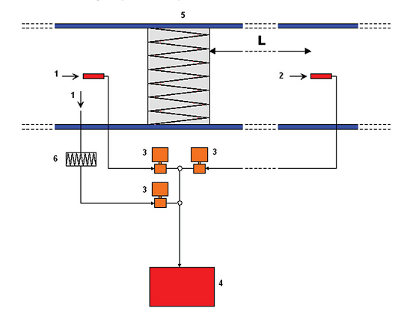
1 | 上游采样 | 4 | 粒子计数器
2 | 下游采样 | 5 | 受试过滤器
3 | 阀 | 6 | 参照过滤器
L | 受试过滤器与下游采样点间的距离
图5 增强型检测系统示意图

粒径的修正
光学粒子计数器根据粒子的光学特性来判定粒径。现场检测时，粒子的光学特性可能有别于计数器校准及实验室测试所用粒子的光学特性，因此，计数器给出的粒子计数可能正确，但给出的粒径则是另一回事。将实测效率（或穿透率）曲线与实验室曲线比较，可以对曲线进行粒径修正，如图6所示。
将参照过滤器现场检测曲线与实验室获得的标定曲线进行比较，正确的粒径是参照过滤器标定曲线上穿透率相等的那个点。这一粒径修正方法同样适用于受试过滤器。在其他粒径档上重复上述修正。

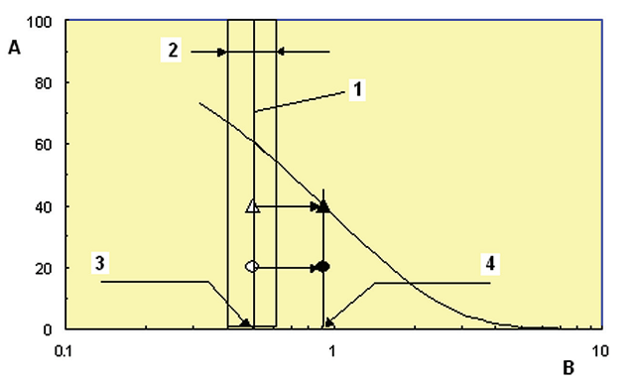
1 | 参照过滤器 | △ | 实测结果（参照过滤器）
2 | 粒子计数器的粒径档 | ○ | 实测结果（受试过滤器）
3 | 名义粒径 | ▲ | 修正后结果（参照过滤器）
4 | 修正后粒径 | ● | 修正后结果
A | 穿透率，%
B | 粒径，μm
图6 粒径的修正

结果说明
若采用增进型试验，除第7章要求外，检测报告中还应包含以下数据：
- 实验室测得的参照过滤器的效率；
- 用大气尘测得的参照过滤器的效率；
- 用大气尘测得的受试过滤器的效率；
- 用大气尘测得的并经过粒径修正的受试过滤器的效率。

附录A
（资料性）
过滤装置测试预检表

A.1 空气处理机组
 | 内容 | 是 | 否 | 备注号
a. | AHU气密性良好？
b. | 检修门有合适的密封（无空气渗漏）？
c. | 过滤段前后是否设置检修门？
d. | AHU内部是否可以操作检修门的关和开？
e. | 过滤段的上、下游是否有足够的空间来放置采样头并完成测量操作？
f. | 其他设备（盘管，风机等）上、下游是否有足够的空间放置检测设备并完成测量操作？
g. | 过滤段两侧（上、下游）采样点的位置和标识？
h. | AHU内清洁情况良好？
i. | AHU周围空间宽裕？
j. | 是否存在安全隐患（如，打滑，碰头，积水，化学品）？
k. | 风机和电机是否有良好的安全保护装置？
l. | 试验时，通过过滤器的风量是否能保持不变？

A.2 现场测量仪器
 | 内容 | 是 | 否 | 备注号
a. | 压差计工作正常且经过校准？
b. | 测压孔正确对齐（没有弯曲、损坏或堵塞）？
c. | 风速仪工作正常且经过校准？
d. | 温度计工作正常且经过校准？
e. | 湿度计工作正常且经过校准？

A.3 过滤段及框架
 | 内容 | 是 | 否 | 备注号
a. | 过滤段1——过滤器的安装及密封？
b. | 过滤段1——夹具就位？
c. | 过滤段1——过滤器完好无损？
d. | 过滤段2——过滤器的安装及密封？
e. | 过滤段2——夹具就位？
f. | 过滤段2——过滤器完好无损？
g. | 过滤段3——过滤器的安装及密封？
h. | 过滤段3——夹具就位？
i. | 过滤段3——过滤器完好无损？

A.4 公共设施
 | 内容 | 是 | 否 | 备注号
a. | 有仪器电源插座？
b. | 内部工作区照明充分？

A.5 过滤装置预检表，备注部分
备注号 | 内容

附录B
（资料性）
检测许可表

双方允许采集过滤装置的数据，使双方了解系统的实际性能，并将其作为日后改善过滤配置和性能的依据。

客户：
地址：

承包人：
地址：

空气处理机组数量：
待测量的环境参数：（阻力，风速，温度，相对湿度）
过滤装置检测协议：T/CRAA 44x
注：附有一份完整的《过滤装置预检表》（见附录A）。

说明：

验收（选择其中之一）
意见： | 没意见 | 不接受

客户代表：
签名： | 日期：

承包商代表：
签名： | 日期：

待测空气处理机组检测许可表
下表列出了待测的空气处理机组。
序号 | 建筑物编号 | 空气处理机组编号

附录C
（资料性）
完整检测示例

C.1 概述
受试装置为安装在一个框架中由12只标准过滤器（610 mm×610 mm）组成的过滤段。测试步骤见第6章。

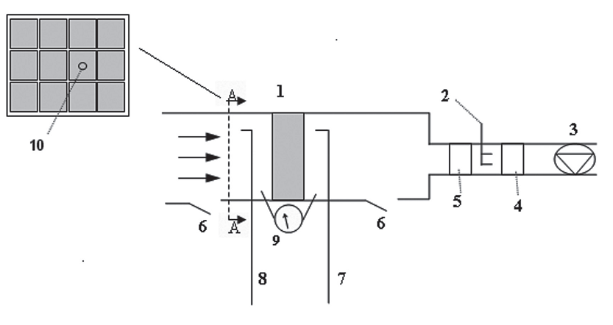
1 | 过滤装置 | 7 | 下游采样探头
2 | 加湿器 | 8 | 上游采样探头
3 | 风机 | 9 | 压差计
4 | 冷却盘管 | 10 | 采样点位置
5 | 加热盘管 | A-A | 过滤段A-A剖面
6 | 检修门
图C.1 安装示意图

C.2 预备表格
一份附有说明的完整的《过滤装置预检表》，以及完整的《检测许可表》。附录A和附录B给出了这两份表格。

C.2.1 过滤装置预检表
空气处理机组
 | 内容 | 是 | 否 | 备注号
a. | AHU气密性良好？ | √
b. | 检修门有合适的密封（无空气渗漏）？ | √
c. | 过滤段前后是否设置检修门？ | √
d. | AHU内部是否可以操作检修门的关和开？ | √
e. | 过滤段的上、下游是否有足够的空间来放置采样头并完成测量操作？ | √
f. | 其他设备（盘管，风机等）上、下游是否有足够的空间放置检测设备并完成测量操作？ | √
g. | 过滤段两侧（上、下游）采样点的位置和标识？ | √ |  | 1
h. | AHU内清洁情况良好？ | √
i. | AHU周围空间宽裕？ | √
j. | 是否存在安全隐患（如，打滑，碰头，积水，化学品）？ |  | Ⅹ
k. | 风机和电机是否有良好的安全保护装置？ | √
l. | 试验时，通过过滤器的风量是否能保持不变？ | √

现场测量仪器
 | 内容 | 是 | 否 | 备注号
a. | 压差计工作正常且经过校准？ |  | Ⅹ | 3
b. | 测压孔正确对齐（没有弯曲、损坏或堵塞）？ |  |  | N/A
c. | 风速仪工作正常且经过校准？ |  | Ⅹ | 4
d. | 温度计工作正常且经过校准？ |  | Ⅹ | 4
e. | 湿度计工作正常且经过校准？ |  | Ⅹ | 4

过滤段及框架
 | 内容 | 是 | 否 | 备注号
a. | 过滤段1——过滤器的安装及密封？ |  | Ⅹ | 5
b. | 过滤段1——夹具就位？ |  | Ⅹ | 6
c. | 过滤段1——过滤器完好无损？ | √
d. | 过滤段2——过滤器的安装及密封？
e. | 过滤段2——夹具就位？
f. | 过滤段2——过滤器完好无损？
g. | 过滤段3——过滤器的安装及密封？
h. | 过滤段3——夹具就位？
i. | 过滤段3——过滤器完好无损？

公共设施
 | 内容 | 是 | 否 | 备注号
a. | 有仪器电源插座？ | Ⅹ
b. | 内部工作区照明充分？ | Ⅹ

过滤装置预检表，备注部分
备注号 | 内容
1 | 粒子采样需要钻孔。
2 | 检测时锁定变频器频率，使风速保持在约2.0 m/s。
3 | 原有仪表的量程为0～25 inWG（6230 Pa），不能准确读取过滤器阻力，应更换量程为0～500 Pa的仪表。
4 | 待测过滤器未安装。
5 | 过滤器缺密封垫，检测前装好密封垫。
6 | 一些弹簧紧固件缺失，检测前装好。

C.2.2 检测许可表
客户：黑头羊有限公司
地址：新疆巴音布鲁克J基地Q区K座

承包商：闪电检测中心
地址：江苏曹县宇宙镇银河大道888

空气处理机组数量：2
待测量的环境参数：阻力，风速，温度，相对湿度
过滤装置检测协议：T/CRAA 44x
注：附有一份完整的《过滤装置预检表》

说明：我们将在现场检测两台配置不同的AHU。我们将进行3次现场检测，每隔6～8周进行1次。第1次检测于过滤器新安装后进行。

验收（选择其中之一）
意见：Ⅹ | 没意见 | 不接受

客户代表：柏万毅
签名：柏万毅 | 日期：2022-02-22

承包商代表：小林老师
签名：小林老师 | 日期：2022-02-22

待测空气处理机组
序号 | 建筑物编号 | 空气处理机组编号
1 | 12号空调机房 | AHU 12-01
2 | 12号空调机房 | AHU 12-02

C.3 确效试验
C.3.1 概述
采样点设在受涡流影响（来自检修门、壁面等）最小的地方。测量过滤器阻力时，测压头尽可能靠近待测过滤器，以躲开过滤器之外其他部分产生的静压值。测量靠近过滤装置处过滤装置上游的相对湿度和温度，测量风道外粒子计数器所在位置的相对湿度和温度。测量整个过滤段上各点的风速，得出风量。选择靠近检修门、且风速接近风道平均风速的过滤器。
C.3.2 风速数据
测量风速时，风速仪探头在距过滤器200 mm～300 mm下游处。注意避免在场人员对测量结果的影响。

第1组风速数据  （检测前） |  |  | 第2组风速数据  （检测后）
   | C1 | C2 | C3 | C4
  R1
  R2
  R3
测点 | 风速  m/s |  | 测点 | 风速  m/s
R1-C1 | 1.65 |  | R1-C1 | 1.68
R1-C2 | 2.07 |  | R1-C2 | 2.09
R1-C3 | 1.86 |  | R1-C3 | 1.83
R1-C4 | 1.91 |  | R1-C4 | 1.96
R2-C1 | 2.25 |  | R2-C1 | 2.29
R2-C2 | 2.32 |  | R2-C2 | 2.28
R2-C3 | 2.04ª |  | R2-C3 | 2.05
R2-C4 | 2.13 |  | R2-C4 | 2.11
R3-C1 | 2.09 |  | R3-C1 | 2.09
R3-C2 | 2.14 |  | R3-C2 | 2.12
R3-C3 | 1.95 |  | R3-C3 | 1.99
R3-C4 | 2.03 |  | R3-C4 | 2.07
平均值 | 2.04 |  | 平均值 | 2.05
变异系数 | 8.8% |  | 变异系数 | 8.3%
ª 选R2-C3处做粒子测试
结论：平均风速2.04 m/s，平均变异系数8.5%，因此，平均风速在允许范围内。

C.3.3 等动力采样
根据已测平均风速，计算采样流量q_{s}。采样探头开口直径为13 mm。
计算：
$$\frac{{\left(13mm\right)}^{2} π}{4}×\frac{{1m}^{2}}{1×{{10}^{6}mm}^{2}}×2.04\frac{m}{s}=2.71×{{10}^{-4} m}^{3}/s$$
注：对于全部检测，采样流量（q_{s}）取2.71×10⁻⁴ m³/s。
C.3.4 温度和相对湿度
测量温度和相对湿度时，将探头放入待测气流中，采集到足够多的样本值，计算平均温度和平均相对湿度。
25次读数的平均值：
位置 | 温度  ℃ | 温度允许范围ª  ℃ | 相对湿度  % | 相对湿度允许范围ª  %
风道内 | 20.1 | 1～38 | 55 | 10～80
粒子计数器 | 22.3 | 1～38 | 58 | 10～80
ª 根据测量设备规范
结论：根据25次读数的平均值判断，温度和相对湿度在允许范围内。

C.3.5 阻力数据
测量过滤效率的同时可以测量过滤器阻力。由于空气处理机组安装的已有的测压表不能准确测出压力范围在0 Pa～10 Pa的值，承包人必须自带测量仪器进行气流阻力测试。
结论：25次读数，阻力平均值=84.6 Pa，变异系数为3.0%。

C.3.6 粒子计数器的零计数检测
在粒子计数器空气入口安装一只HEPA过滤器，进行至少1分钟的计数测量。若计算出的粒子浓度低于允许浓度的最大限值，则试验通过。
1分钟内计数结果：
计数总数  （所有粒径档） | 计算浓度  粒/L | 最大允许浓度  粒/L
7 | 2.5 | 10
计数器采样流量：0.047 L/s
结论：粒子计数器零计数检测结果在允许范围内。
计算：
$$\frac{7粒}{1 min}×\frac{1}{0.047 L/s}×\frac{1 min}{60 s}=2.5粒/L$$
C.3.7 上游粒子浓度
C.3.7.1 粒子浓度随空间分布的预审查
用粒子计数器和上游的采样探头，选取风道中5个位置上的粒子浓度作为样本。采样点如表C.3.2所示：R1-C2，R1-C5，R1-C1，R2-C3和R3-C2。对每个采样点，每20秒进行一次采样，根据采样所得的数据组计算出平均粒子数和变异系数。平均粒子数大于50的粒径档，允许的最大变异系数为25%，而平均粒子数小于50的粒径档，允许的最大变异系数为50%。

粒径  范围  (μm) | 粒径档数据  粒（每个测点，每次采样时长20 s） |  |  |  |  | 平均粒子计数 | 标准差 | CV  % | 最大允许CV  % | 通过与否
粒径  范围  (μm) | R1-C2 | R1-C4 | R2-C1 | R2-C3 | R3-C2
0.3-0.5 | 19851 | 16333 | 19724 | 18793 | 16812 | 18303 | 1640.1 | 9.0 | 25 | 是
0.5-0.7 | 9123 | 7683 | 8732 | 7981 | 8222 | 8348 | 579.0 | 6.9 | 25 | 是
0.7-1.0 | 1456 | 1186 | 1379 | 1313 | 1096 | 1286 | 145.2 | 11.3 | 25 | 是
1.0-2.0 | 623 | 434 | 564 | 411 | 368 | 480 | 108.3 | 22.6 | 50 | 是
2.0-5.0 | 31 | 18 | 27 | 25 | 16 | 23 | 6.3 | 26.8 | 50 | 是
>5.0ª | 8 | 4 | 6 | 4 | 3 | 5 | 2.0 | 40.0 | 50 | 是
总计 | 31092 | 25658 | 30432 | 28527 | 26517 | 28436
a 额外数据
结论：6个粒径档的变异系数均在允许范围内。

C.3.7.2 粒子浓度时间分布的预审查
用粒子计数器和上游采样探头，将表C.3.2中所选位置处的粒子浓度作为样本。每20秒进行一次采样，至少计数5次。根据采样所得的数据组计算出平均粒子数和变异系数。最大允许变异系数为25%。

粒径  范围  (μm) | 粒径档数据  粒（每个测点，每次采样时长20 s） |  |  |  |  | 平均粒子计数 | 标准差 | CV  % | 最大允许CV  % | 通过与否
粒径  范围  (μm) | 1 | 2 | 3 | 4 | 5
0.3-0.5 | 18143 | 17880 | 18967 | 20461 | 19488 | 18988 | 1044.3 | 5.5 | 25 | 是
0.5-0.7 | 8432 | 7987 | 8321 | 8765 | 8028 | 8307 | 318.5 | 3.8 | 25 | 是
0.7-1.0 | 1100 | 985 | 1322 | 1213 | 966 | 1117 | 151.5 | 13.6 | 25 | 是
1.0-2.0 | 527 | 489 | 543 | 518 | 477 | 511 | 27.2 | 5.3 | 25 | 是
2.0-5.0 | 29 | 19 | 35 | 37 | 17 | 27 | 9.1 | 33.2 | 50 | 是
>5.0ª | 5 | 7 | 6 | 8 | 4 | 6 | 1.6 | 26.4 | 50 | 是
总计 | 28236 | 27367 | 29194 | 31002 | 28980 | 28956
a 额外数据
结论：6个粒径档的变异系数均在允许范围内。

C.3.7.3 上游最下浓度
使用C.3.7.2中各粒径档内粒子计数数据，将每个粒径档平均计数换算成粒子浓度，与效率报告值所需最低粒子浓度进行比较。
上游粒子浓度数据：
粒径档  (μm) | 平均粒子计数  （粒） | 粒子浓度  粒/L | 最低允许浓度  粒/L | 通过与否
0.3-0.5 | 18 988 | 20 200 | 37 | 是
0.5-0.7 | 8 307 | 8 837 | 37 | 是
0.7-1.0 | 1 117 | 1 189 | 37 | 是
1.0-2.0 | 511 | 543 | 37 | 是
2.0-5.0 | 27 | 29 | 37 | 否
>5.0ª | 6 | 6 | 37 | 否
总计 | 28 956
ª 额外数据
结论：表中前4个粒径档的粒子浓度在允许范围，不需要稀释器。但在2.0～5.0μm和5.0～20 μm两档，不应报告效率值。

C.3.7.4 浓度上限
使用表C.3.7.2中数据，采样时长20秒，至少5次计数，计算数据组的平均浓度和变异系数。
上游粒子浓度数据：
计数次数 | 累积计数  粒 (20 s) | 上游粒子浓度  粒/m³ | 浓度上限ª  粒/m³
1 | 28 236 | 30 038 | 35 300
2 | 27 367 | 29 114 | 35 300
3 | 29 194 | 31 057 | 35 300
4 | 31 002 | 32 981 | 35 300
5 | 28 980 | 30 830 | 35 300
平均值 | 28 956 | 30 804 | 35 300
ª 粒子计数器制造商声称的粒子浓度上限的50%

计数器采样流量：0.047 L/s
结论：平均粒子浓度在允许范围内，不需要稀释器。
计算：
$$\frac{28 956粒}{20 s}×\frac{1}{0.047 L/s}=30 804粒/L$$

C.3.8 系统零计数检测
在过滤器下游探头入口处安装一只HEPA过滤器，进行至少1分钟的计数测量。若测量出的粒子浓度小于C.3.7中上游粒子浓度的0.05%，则试验通过。

1分钟计数结果：
总计数  （所有粒径档） | 实测浓度  粒/L | 上游粒子浓度  粒/L | 零计数允许浓度  粒/L
12 | 4.3 | 30 804 | 15
计数器采样流量：0.047L/s
结论：实测粒子浓度小于上游粒子浓度的0.05%，系统零计数检测结果在允许范围内。
计算：
$$\frac{12粒}{1 min}×\frac{1}{0.047 L/s}×\frac{1 min}{60 s}=4.3 粒/L$$

C.4 过滤器效率数据
在一个测点处，过滤器下游至少采集4组数据，上游至少采集3组数据。每组数据含6次采样，每次20秒。每次采样含6个粒径档的粒子计数数据。

C.4.1 下游数据
下游采样探头设在待测过滤器的中轴线上，距该过滤段表面305 mm。
采样数据组：
粒径档  (μm) | 下游数据组1  （粒） |  |  |  |  |  | 平均粒子计数
粒径档  (μm) | 1 | 2 | 3 | 4 | 5 | 6 | 平均粒子计数
0.3-0.5 | 5004 | 5124 | 4873 | 6023 | 5290 | 5348 | 5277
0.5-0.7 | 1702 | 1721 | 1647 | 1818 | 1857 | 1750 | 1749
0.7-1.0 | 155 | 142 | 138 | 165 | 176 | 161 | 156
1.0-2.0 | 42 | 43 | 32 | 28 | 35 | 28 | 36
2.0-5.0 | 1 | 0 | 1 | 2 | 0 | 1 | 1
>5.0ª | 0 | 0 | 1 | 1 | 0 | 0 | 0
总计 | 6904 | 7030 | 6692 | 8037 | 7358 | 7288 | 7218
a 额外数据

C.4.2 上游数据
上游采样探头设在待测过滤器的中轴线上，距该过滤段表面450 mm。
采样数据组：
粒径档  (μm) | 上游数据组1  （粒） |  |  |  |  |  | 平均粒子计数
粒径档  (μm) | 1 | 2 | 3 | 4 | 5 | 6 | 平均粒子计数
0.3-0.5 | 19 472 | 19 813 | 17 709 | 19 874 | 19 038 | 17 175 | 18 847
0.5-0.7 | 8 653 | 8 843 | 7 789 | 8 727 | 8 011 | 7 943 | 8 328
0.7-1.0 | 1 267 | 1 198 | 954 | 1 231 | 1 032 | 1 001 | 1 114
1.0-2.0 | 612 | 585 | 510 | 564 | 417 | 377 | 511
2.0-5.0 | 34 | 31 | 21 | 30 | 25 | 18 | 27
>5.0ª | 8 | 8 | 4 | 6 | 4 | 3 | 6
总计 | 30 046 | 30 478 | 26 987 | 30 432 | 28 527 | 26 517 | 28 831
a 额外数据

C.4.3 粒子计数数据
在受试过滤器的上、下游交替采样，直到采集完全部数据。各个粒径段内的平均粒子计数如下表所示。
粒径档  (μm) | 数据组平均值 |  |  |  |  |  |  | 上游平均计数 | 下游平均计数
粒径档  (μm) | D₁ | U₁ | D₂ | U₂ | D₃ | U₃ | D₄ | 上游平均计数 | 下游平均计数
0.3-0.5 | — | 18847 | — | 18756 | — | 17980 | — | 18528 | —
0.3-0.5 | 5277 | — | 5428 | — | 5127 | — | 5102 | — | 5234
0.5-0.7 | — | 8328 | — | 8398 | — | 8178 | — | 8301 | —
0.5-0.7 | 1749 | — | 1827 | — | 1701 | — | 1698 | — | 1744
0.7-1.0 | — | 1114 | — | 1201 | — | 1056 | — | 1124 | —
0.7-1.0 | 156 | — | 171 | — | 151 | — | 146 | — | 156
1.0-2.0 | — | 511 | — | 499 | — | 453 | — | 488 | —
1.0-2.0 | 36 | — | 41 | — | 31 | — | 28 | — | 34
2.0-5.0 | — | 27 | — | 26 | — | 18 | — | 24 | —
2.0-5.0 | 1 | — | 2 | — | 1 | — | 0 | — | 1
>5.0ª | — | 6 | — | 7 | — | 3 | — | 5 | —
>5.0ª | 0 | — | 1 | — | 0 | — | 0 | — | 0
总计 | 7219 | 28833 | 7470 | 28887 | 7011 | 27688 | 6974
a 额外数据

C.4.4 过滤效率计算
不应报告不满足要求的粒径档的过滤器分级效率值。

粒径档  (μm) | 效率计算  % |  |  | 平均效率  % | 标准差 | 95%置信上限  % | 95%置信下限  % | CV  %
粒径档  (μm) | Eff1 | Eff2 | Eff3
0.3-0.5 | 71.6 | 71.9 | 71.6 | 71.7 | 0.0017 | 72.1 | 71.3 | 0.2
0.5-0.7 | 78.5 | 79.0 | 79.2 | 78.9 | 0.0035 | 79.8 | 78.0 | 0.4
0.7-1.0 | 85.3 | 86.6 | 85.9 | 86.0 | 0.0064 | 87.5 | 84.4 | 0.7
1.0-2.0 | 92.5 | 92.8 | 93.5 | 92.9 | 0.0052 | 94.2 | 91.6 | 0.6
2.0-5.0 | N/A | N/A | N/A | N/A | N/A | N/A | N/A | N/A
>5.0ª | N/A | N/A | N/A | N/A | N/A | N/A | N/A | N/A
a 额外数据

C.5 检测报告
团体标准T/CRAA 44x检测报告
客户 | 检测机构
管饱集团 | 银河过滤器厂
黑头羊有限公司 | 闪电检测中心
新疆巴音布鲁克J基地Q区K座 | 江西曹县宇宙乡银河大道985
邮编12345 | 邮编54321
电话：099-123 4567 | 电话：088-765 4321
Email：jqk@htyBase.com | Email：shandian@sdTest.com

系统简介：该空气处理机组有12只标准尺寸的过滤器，在2.03 m/s、全新风的条件下，连续工作7天（24小时/天）。过滤器的迎风面积为4.46 m²。过滤器装置的详细资料参见过滤器检查表。

过滤器 | 制造商 | 类型 | 型号 | 数量 | 尺寸 | 滤材 | 滤料颜色 | 滤料有效面积
1级过滤 | 要啥有啥 | 板式 | BAN-1 | 12 | 595×595×46 | 带静电  化纤 | 白 | 1.39m²
2级过滤 | 要啥有啥 | 袋式 | DAI-85-56-8 | 12 | 592×592×560  8袋 | 带静电  化纤 | 粉 | 4.64m²

检测日期： 2022-02-22 上午9点
过滤器安装日期：2022-02-22
附录1——受试系统示意图（示例见图C.1）
附录2——过滤装置测试预检表（示例见C.2.1）
附录3——检测许可表（示例见C.2.2）

第1组风速数据  （检测前） |  |  | 第2组风速数据  （检测后）
   | C1 | C2 | C3 | C4
  R1
  R2
  R3
测点 | 风速  m/s |  | 测点 | 风速  m/s
R1-C1 | 1.65 |  | R1-C1 | 1.68
R1-C2 | 2.07 |  | R1-C2 | 2.09
R1-C3 | 1.86 |  | R1-C3 | 1.83
R1-C4 | 1.91 |  | R1-C4 | 1.96
R2-C1 | 2.25 |  | R2-C1 | 2.29
R2-C2 | 2.32 |  | R2-C2 | 2.28
R2-C3 | 2.04ª |  | R2-C3 | 2.05
R2-C4 | 2.13 |  | R2-C4 | 2.11
R3-C1 | 2.09 |  | R3-C1 | 2.09
R3-C2 | 2.14 |  | R3-C2 | 2.12
R3-C3 | 1.95 |  | R3-C3 | 1.99
R3-C4 | 2.03 |  | R3-C4 | 2.07
平均值 | 2.04 |  | 平均值 | 2.05
变异系数 | 8.8% |  | 变异系数 | 8.3%
a 选R2-C3处做粒子测试
结论：平均风速2.04 m/s，平均变异系数8.5%，因此，平均风速在允许范围内。

位置 | 温度  ℃ | 温度允许范围ª  ℃ | 相对湿度  % | 相对湿度允许范围ª  %
风道内 | 20.1 | 1～38 | 55 | 10～80
粒子计数器 | 22.3 | 1～38 | 58 | 10～80
a 根据测量设备规范
结论：温度和相对湿度在允许范围内。

阻力测量结论：25次读数，阻力平均值=84.6 Pa，变异系数为3.0%。

粒子计数器零计数检测（计数测量1分钟）
计数总数  （所有粒径档） | 计算浓度  粒/L | 最大允许浓度  粒/L
7 | 2.5 | 10
计数器采样流量：0.047 L/s
结论：粒子计数器零计数检测结果在允许范围内。

上游粒子浓度
浓度随空间分布的预审查
粒径  范围  (μm) | 粒径档数据  粒（每个测点，每次采样时长20 s） |  |  |  |  | 平均粒子计数 | 标准差 | CV  % | 最大允许CV  % | 通过与否
粒径  范围  (μm) | R1-C2 | R1-C4 | R2-C1 | R2-C3 | R3-C2
0.3-0.5 | 19851 | 16333 | 19724 | 18793 | 16812 | 18303 | 1640.1 | 9.0 | 25 | 是
0.5-0.7 | 9123 | 7683 | 8732 | 7981 | 8222 | 8348 | 579.0 | 6.9 | 25 | 是
0.7-1.0 | 1456 | 1186 | 1379 | 1313 | 1096 | 1286 | 145.2 | 11.3 | 25 | 是
1.0-2.0 | 623 | 434 | 564 | 411 | 368 | 480 | 108.3 | 22.6 | 50 | 是
2.0-5.0 | 31 | 18 | 27 | 25 | 16 | 23 | 6.3 | 26.8 | 50 | 是
>5.0ª | 8 | 4 | 6 | 4 | 3 | 5 | 2.0 | 40.0 | 50 | 是
总计 | 31092 | 25658 | 30432 | 28527 | 26517 | 28436
a 额外数据
结论：6个粒径档的变异系数均在允许范围内。

粒子浓度时间分布的预审查
粒径  范围  (μm) | 粒径档数据  粒（每个测点，每次采样时长20 s） |  |  |  |  | 平均粒子计数 | 标准差 | CV  % | 最大允许CV  % | 通过与否
粒径  范围  (μm) | 1 | 2 | 3 | 4 | 5
0.3-0.5 | 19851 | 17880 | 18967 | 20461 | 19488 | 18988 | 1044.3 | 5.5 | 25 | 是
0.5-0.7 | 8432 | 7987 | 8321 | 8765 | 8028 | 8307 | 318.5 | 3.8 | 25 | 是
0.7-1.0 | 1100 | 985 | 1322 | 1213 | 966 | 1117 | 151.5 | 13.6 | 25 | 是
1.0-2.0 | 527 | 489 | 543 | 518 | 477 | 511 | 27.2 | 5.3 | 25 | 是
2.0-5.0 | 29 | 19 | 35 | 37 | 17 | 27 | 9.1 | 33.2 | 50 | 是
>5.0ª | 5 | 7 | 6 | 8 | 4 | 6 | 1.6 | 26.4 | 50 | 是
总计 | 28236 | 27367 | 29194 | 31002 | 28980 | 28956
a 额外数据
结论：6个粒径档的变异系数均在允许范围内。

上游最小浓度
上游粒子浓度数据：
粒径档  (μm) | 平均粒子计数  （粒） | 粒子浓度  粒/L | 最低允许浓度  粒/L | 通过与否
0.3-0.5 | 18 988 | 20 200 | 37 | 是
0.5-0.7 | 8 307 | 8 837 | 37 | 是
0.7-1.0 | 1 117 | 1 189 | 37 | 是
1.0-2.0 | 511 | 543 | 37 | 是
2.0-5.0 | 27 | 29 | 37 | 否
>5.0ª | 6 | 6 | 37 | 否
总计 | 28 956
ª 额外数据
计数器空气流量：0.047 L/s
结论：表中前4个粒径档的粒子浓度在允许范围，不需要稀释器。但在2.0～5.0μm和5.0～20 μm两档，不应报告效率值。

粒子浓度上限
上游粒子浓度数据：
计数次数 | 累积计数  粒 (20 s) | 上游粒子浓度  粒/m³ | 浓度上限ª  粒/m³
1 | 28 236 | 30 038 | 35 300
2 | 27 367 | 29 114 | 35 300
3 | 29 194 | 31 057 | 35 300
4 | 31 002 | 32 981 | 35 300
5 | 28 980 | 30 830 | 35 300
平均值 | 28 956 | 30 804 | 35 300
a 粒子计数器制造商声称的粒子浓度上限的50%
计数器采样流量：0.047 L/s
结论：平均粒子浓度在允许范围内，不需要稀释器。

系统零计数检测
在过滤器下游探头入口处安装一只HEPA过滤器，进行至少1分钟的计数测量。若测量出的粒子浓度小于C.3.7中上游粒子浓度的0.05%，则试验通过。
1分钟计数结果：
总计数  （所有粒径档） | 实测浓度  粒/L | 上游粒子浓度  粒/L | 零计数允许浓度  粒/L
12 | 4.3 | 30 804 | 15
计数器采样流量：0.047L/s
结论：实测粒子浓度小于上游粒子浓度的0.05%，系统零计数检测结果在允许范围内。

过滤效率数据

下游数据组：
粒径档  (μm) | 下游数据组1  （粒） |  |  |  |  |  | 平均粒子计数
粒径档  (μm) | 1 | 2 | 3 | 4 | 5 | 6 | 平均粒子计数
0.3-0.5 | 5004 | 5124 | 4873 | 6023 | 5290 | 5348 | 5277
0.5-0.7 | 1702 | 1721 | 1647 | 1818 | 1857 | 1750 | 1749
0.7-1.0 | 155 | 142 | 138 | 165 | 176 | 161 | 156
1.0-2.0 | 42 | 43 | 32 | 28 | 35 | 28 | 36
2.0-5.0 | 1 | 0 | 1 | 2 | 0 | 1 | 1
>5.0ª | 0 | 0 | 1 | 1 | 0 | 0 | 0
总计 | 6904 | 7030 | 6692 | 8037 | 7358 | 7288 | 7218
a 额外数据

上游数据组：
粒径档  (μm) | 上游数据组1  （粒） |  |  |  |  |  | 平均粒子计数
粒径档  (μm) | 1 | 2 | 3 | 4 | 5 | 6 | 平均粒子计数
0.3-0.5 | 19 472 | 19 813 | 17 709 | 19 874 | 19 038 | 17 175 | 18 847
0.5-0.7 | 8 653 | 8 843 | 7 789 | 8 727 | 8 011 | 7 943 | 8 328
0.7-1.0 | 1 267 | 1 198 | 954 | 1 231 | 1 032 | 1 001 | 1 114
1.0-2.0 | 612 | 585 | 510 | 564 | 417 | 377 | 511
2.0-5.0 | 34 | 31 | 21 | 30 | 25 | 18 | 27
>5.0ª | 8 | 8 | 4 | 6 | 4 | 3 | 6
总计 | 30 046 | 30 478 | 26 987 | 30 432 | 28 527 | 26 517 | 28 831
a 额外数据

粒子计数数据

粒径档  (μm) | 数据组平均值 |  |  |  |  |  |  | 上游平均计数 | 下游平均计数
粒径档  (μm) | D₁ | U₁ | D₂ | U₂ | D₃ | U₃ | D₄ | 上游平均计数 | 下游平均计数
0.3-0.5 | — | 18847 | — | 18756 | — | 17980 | — | 18528 | —
0.3-0.5 | 5277 | — | 5428 | — | 5127 | — | 5102 | — | 5234
0.5-0.7 | — | 8328 | — | 8398 | — | 8178 | — | 8301 | —
0.5-0.7 | 1749 | — | 1827 | — | 1701 | — | 1698 | — | 1744
0.7-1.0 | — | 1114 | — | 1201 | — | 1056 | — | 1124 | —
0.7-1.0 | 156 | — | 171 | — | 151 | — | 146 | — | 156
1.0-2.0 | — | 511 | — | 499 | — | 453 | — | 488 | —
1.0-2.0 | 36 | — | 41 | — | 31 | — | 28 | — | 34
2.0-5.0 | — | 27 | — | 26 | — | 18 | — | 24 | —
2.0-5.0 | 1 | — | 2 | — | 1 | — | 0 | — | 1
>5.0ª | — | 6 | — | 7 | — | 3 | — | 5 | —
>5.0ª | 0 | — | 1 | — | 0 | — | 0 | — | 0
总计 | 7219 | 28833 | 7470 | 28887 | 7011 | 27688 | 6974
a 额外数据

过滤效率计算
粒径档  (μm) | 效率计算  % |  |  | 平均效率  % | 标准差 | 95%置信上限  % | 95%置信下限  % | CV  %
粒径档  (μm) | Eff1 | Eff2 | Eff3
0.3-0.5 | 71.6 | 71.9 | 71.6 | 71.7 | 0.0017 | 72.1 | 71.3 | 0.2
0.5-0.7 | 78.5 | 79.0 | 79.2 | 78.9 | 0.0035 | 79.8 | 78.0 | 0.4
0.7-1.0 | 85.3 | 86.6 | 85.9 | 86.0 | 0.0064 | 87.5 | 84.4 | 0.7
1.0-2.0 | 92.5 | 92.8 | 93.5 | 92.9 | 0.0052 | 94.2 | 91.6 | 0.6
2.0-5.0 | N/A | N/A | N/A | N/A | N/A | N/A | N/A | N/A
>5.0ª | N/A | N/A | N/A | N/A | N/A | N/A | N/A | N/A
a 额外数据

参考文献
- ANSI/ASHRAE Standard 52.2-2007, Method of Testing General Ventilation Air-Cleaning Devices for Removal Efficiency by Particle Size. （一般通风空气过滤器计径效率试验方法）American Society of Heating, Refrigerating and Air-Conditioning Engineers, Inc., Atlanta, GA 30319.
- DEPOSITION 4.0, Software to Calculate Particle Penetration Through Aerosol Transport Systems,（计算通过气溶胶传输系统的粒子穿透率的软件）Aerosol Technology Laboratory, Department of Mechanical Engineering, Texas A&M University, College Station, TX 77843.
- EUROVENT 4/10-2004, In Situ Fractional Efficiency Determination of General Ventilation Filters.（一般通风过滤器分级效率的现场检测）
- NAFA Guide to Air Filtration (1993)（空气洁净技术导论1993），National Air Filtration Association.
- Beyer W.H.ed. CRC Handbook of Tables for Probability and Statistics.（数理统计计算手册） The Chemical Rubber Company, Cleveland, OH, pp. 44114.
- NT VVS 128, Field Test Method for the Measurement of Filter Efficiency,（过滤器效率的现场检测方法）Nordtest.
- Lehtimäki M., Taipale A. Field Test Method for the Measurement of Filter Efficiency（过滤器效率的现场检测方法）, NT Technical Report 531, Nordtest.
- ANSI/ASHRAE Guideline 26-2008, Guideline for Field Testing of General Ventilation Devices and Systems for Removal Efficiency In-Situ by Particle Size and Resistance to Flow.（一般通风过滤器装置和过滤系统过滤效率和阻力的现场检测方法导论）American Society of Heating, Refrigerating and Air-Conditioning Engineers, Inc., Atlanta, GA 30319.
- ISO 29463-1, High-efficiency filters and filter media for removing particles in air — Part 1:Classification, performance testing and marking（高效过滤器和滤材 第1部分：分级、性能试验、标识）
- ISO 29464:2011, Cleaning equipment for air and other gases — Terminology（空气及其他气体净化设备—术语）

《一般通风过滤器和过滤系统
过滤效率及阻力现场检测》
编制说明

《一般通风过滤器和过滤系统
过滤效率及阻力现场检测》
编制组
2024年9月
目录
一、标准编制任务来源
二、编制背景及标准编制意义、原则
三、编制目的
四、制定标准与现行法律、法规、标准的关系
五、标准编制过程
六、重大意见分歧的处理经过和结果
七、采用国际标准和国外先进标准的情况
八、标准负责起草单位和参加起草单位、标准主要起草人联系方式
九、标准编制组成员分工情况说明
十、风险点及风险防范
一、标准编制任务来源
根据空气过滤器行业要求，对接国际标准、与国际标准接轨。

二、标准制定背景及标准编制意义、原则

2.1 标准编制背景和意义
供热、通风与空调（HVAC）系统的送风中含有的各种粒径微生物和非生物颗粒，在运行过程中导致风机、换热器等部件出现问题，包括性能退降、能耗增加、维护费用增加等；此外，送风中的细颗粒物（<2.5μm）危害人体健康。
现在很多企业与高校、检测机构都可以在实验室对产品进行检测。但是产品装在使用现场的情况与实验室的测试数据不一样，实验室的数据不能作为现场使用情况的标准，增加现场检测可以合理的评价产品的最终使用情况。
本标准的制定，以ISO国际标准为蓝本。本标准的制定过程也是对于ISO国际标准的一个更为深入的理解与评价过程。这一工作模式为我国各行业如何更为积极有效的参与国际标准化工作，以及同时促进国内行业发展提供了一个有益的参考。

2.2标准制定的原则
1．遵照国家相关法律法规要求，执行国家节能政策，符合法律法规的规定，并与相关标准协调一致。
2．结合我国国情，积极参考国际标准和国外先进标准，保证标准的适用性、先进性、统一性、协调性、经济性及社会效益。
3．标准需兼顾已有产品的技术体系，同时对于新技术，新产品的应用具有一定的引领作用。

三、编制目的
在HVAC系统中应用一般通风过滤器和过滤系统可大为缓解上述问题。但在实际应用中，存在过滤器实验室性能与现场性能不一致、过滤器长期使用性能劣化等问题，过滤器及过滤装置现场检测的需求凸显。

四、制定标准与现行法律、法规、标准的关系
《一般通风过滤器和过滤系统过滤效率及阻力现场检测》的编制符合国家有关法律法规和标准的各项要求，不产生冲突。
编制体例符合GB/T 1.1-2020《标准化工作导则 第1部分：标准化文件的结构和起草规则》的要求。本标准制定不涉及专利。

五、标准编制过程
5.1筹备阶段，2022年4月~2022年8月
《一般通风过滤器和过滤系统过滤效率及阻力现场检测》CRAA标准于2022年申请立项，由安徽零界净化设备有限公司，美埃（中国）环境科技股份有限公司，南京天加环境科技有限公司作为主编单位组织相关人员起草，并筹备开展编制组成立暨第一次工作会议。
5.2编制阶段
5.2.1启动会，2022年8月14日
《一般通风过滤器和过滤系统过滤效率及阻力现场检测》编制组成立暨第一次工作会议于2022年8月14日在云南腾冲召开。
编制组成立会议由协会陈二松秘书长主持，并提出了标准编制具体要求，要求编制组按照时间计划保质保量完成标准编制工作。编制组成员参加了会议。
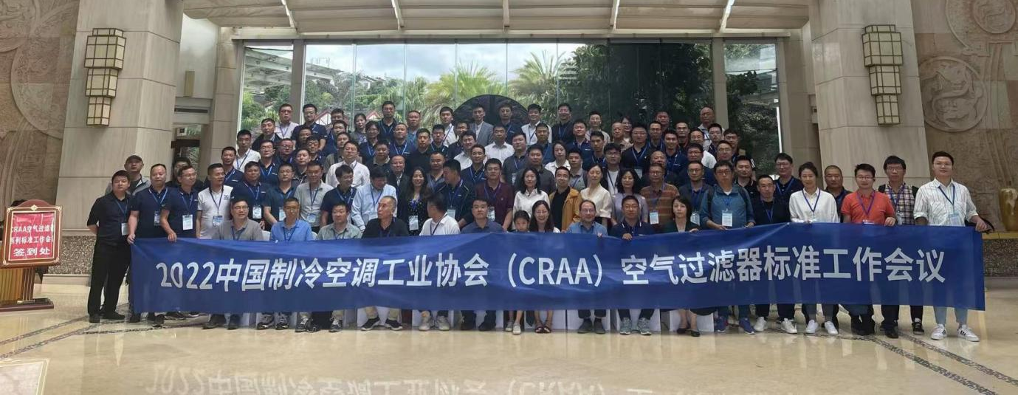
图1 《一般通风过滤器和过滤系统过滤效率及阻力现场检测》启动会合影
5.2.2第二次工作会议，2023年7月28日
编制组第二次工作会议于2023年7月28日在西藏林芝召开。第二次工作会议中标准编制负责人对标准的进展进行了汇报， 介绍现场检测情况，并就现场检测评价方法提出了一些思考，及标准修改的建议。
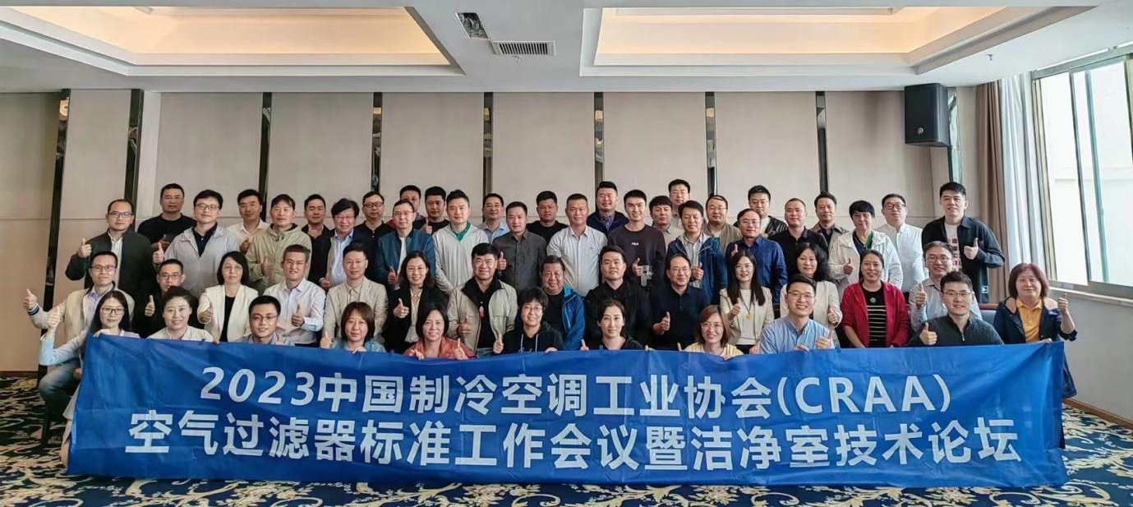
图2 《一般通风过滤器和过滤系统过滤效率及阻力现场检测》第二次工作会议
5.2.3 第三次工作会议，2024年8月25日
编制组第三次工作会议于2024年8月15在广西北海召开。本次会议上形成了标准征求意见稿。
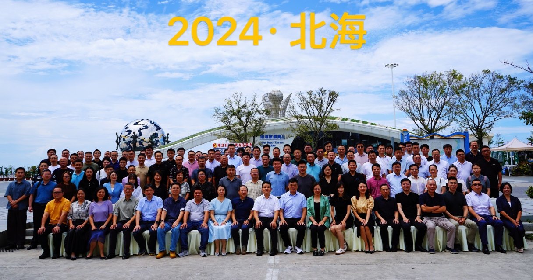
图3 《一般通风过滤器和过滤系统过滤效率及阻力现场检测》第三次工作会议

六、重大分歧意见的处理经过和依据
无。

七、采用国际标准和国外先进标准的情况
为保证标准编制工作的顺利进行，对国内外的相关标准编制情况进行调研。

（1）国外相关标准
本标准等同采用ISO 29462:2013 Field testing of general ventilation filtration devices and systems for in situ removal efficiency by particle size and resistance to airflow，给出评价一般通风过滤装置及系统现场性能的检测规程。本标准适用于测量对0.4 μm粒子过滤效率大于30%、小于等于99%的过滤器。方便考虑，本标准采用光散射粒子计数器。

（2）国内相关标准
目前国内没有相关的标准，主要参考ISO标准。

八、标准负责起草单位和参加起草单位、标准主要起草人
8.1 本标准主要起草单位：安徽零界净化设备有限公司，美埃（中国）环境科技股份有限公司，南京天加环境科技有限公司。
8.2 本标准编制单位如表1所示。
爱美克空气过滤器（苏州）有限公司  北京多普勒环保科技有限公司  重庆造纸工业研究设计院责任有限公司  丹东天皓净化材料有限公司  德州艾荷过滤设备有限公司  东莞市利人净化科技有限公司  佛山迈薄睿科技有限公司  佛山市顺德区阿波罗环保器材有限公司  佛山市顺德区金磊环保科技有限公司  佛山市中境净化设备有限公司  广东省洁净技术行业协会  广州玖胜净化技术有限公司  广州市新洪源空气净化制品有限公司  国家能源集团科学技术研究院有限公司  邯郸恒永防护洁净用品有限公司  邯郸中烨过滤器材有限公司  河南核净洁净技术有限公司  河南省安克林滤业有限公司  河南省米净瑞发净化设备有限公司  贺氏（苏州）特殊材料公司  湖北华强科技股份有限公司  湖北首佳人工环境工程检测有限公司  嘉兴富瑞邦新材料科技有限公司  嘉兴隆曼测控技术有限公司  嘉兴市瑞霖过滤材料科技有限公司  剑桥过滤器（中国）有限公司  江苏富泰净化科技股份有限公司  江苏海纳空调净化设备有限公司  九江七所精密机电科技有限公司  康斐尔过滤设备（昆山）有限公司  昆山恒清净化设备科技有限公司  辽宁实发洁净科技有限公司  美埃（中国）环境科技股份有限公司  南京玻璃纤维研究设计院有限公司  南京天加环境科技有限公司  山东军高过滤材料有限公司  山东天风新材料有限公司 | 山西新华防化研究院有限公司  上海飞特亚空气过滤有限公司  上海洁斐然环境技术有限公司  上品健康科技（广东）有限公司  深圳华盛过滤系统有限公司  深圳市高科金信净化科技有限公司  深圳市四清空气技术有限公司  深圳市亿天净化科技有限公司  深圳市中建南方环境股份有限公司  沈阳紫微恒检测设备有限公司  苏州菲优特空气净化设备有限公司  苏州斐森尔净化科技有限公司  苏州华达仪器设备有限公司  苏州华泰空气过滤器有限公司  苏州康富特环境科技有限公司  苏州科佳环境科技有限公司  苏州市华宇净化设备有限公司  苏州市计量测试院  苏州苏净仪器自控设备有限公司  苏州苏信环境科技有限公司  苏州悠远环境科技有限公司  提赛环科仪器贸易（北京）有限公司  天津中天环境科技有限公司  无锡零界净化设备股份有限公司  武汉吉隆环保集团有限公司  新力环境科技（山东）有限公司  新乡平原航空器材有限公司  烟台宝源净化有限公司  烟台远方过滤技术有限公司  浙江朝晖过滤技术股份有限公司  浙江合溢净化科技有限公司  浙江嘉瑞过滤科技有限公司  浙江捷丰科技实业有限公司  浙江金海高科股份有限公司  中国船舶工业系统工程研究院  中国船舶集团公司第七一八研究所  中山市洁鼎过滤制品有限公司
8.3 本标准主要起草人：
张万毅，电话 18801930507，邮箱zhang.wanyi@163.com
苏新国，电话 15628683233，邮箱 suxg@4gefilter.com
- 标准编制组成员分工情况说明
张万毅，负责国外标准的翻译、校对工作。
苏新国，负责标准的现场检测的操作、对比试验。

十、风险点及风险防范
10.1 应认识到，现场测量的不确定度通常大于实验室测量。不确定度大的原因可能在于：粒子浓度随时间和空间的变化、空气处理机组的结构对采样点的限制、现场检测仪表。这些因素使得现场检测所得计径效率的准确度和精度均差于实验室。
10.2 本标准旨在通过推荐合适的采样点、采样量及采样设备，尽可能改善检测结果精确度（以及量化精度）。
10.3 本标准给出的不是严格的过滤器性能评价方法。按照本标准方法得到的结果不能替代实验室检测结果。

